NAVODILA ZA DELO NA DALJAVO – MATEMATIKA 7. a RAZRED
Torek, 17. 3. 2020
Pozdravljen sedmošolec/ sedmošolka
Pred teboj so naloge za danes.
NAVODILO:
- Preveri rešitve.
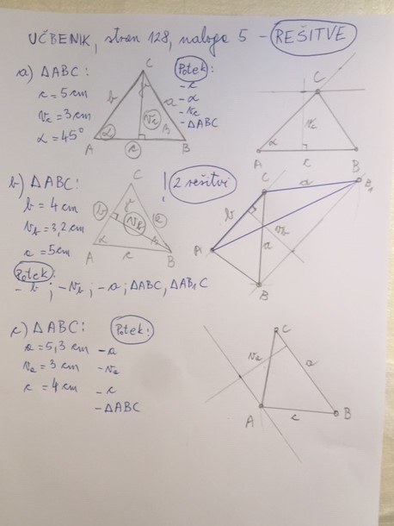

- V zvezek napiši naslov: SIMETRALE STRANIC IN TRIKOTNIKU OČRTANA KROŽNICA
- Ponovi vse o simetrali daljice: učbenik stran 102.
- Nariši poljubno daljico in konstruiraj simetralo. Vse označi.
- V učbeniku na strani 129 si preberi »PROBLEM« in rešitev problema.
- Rešitev problema preriši v zvezek.
- Pravilo: OČRTANA KROŽNICA prepiši v zvezek.
- V zvezek reši naloge: Učbenik, str. 131, naloge: 1, 2, 3

Pomoč najdeš na spletni povezavi: https://eucbeniki.sio.si/matematika7/767/index.html

Za kakršnokoli pomoč ali vprašanja sem vam na voljo preko elektronske pošte: ida.vidic-klopcic@guest.arnes.si

Želim vam uspešno delo in veliko zdravja.

